**Ejercitación**

**De forma individual ejecutamos los siguiente pasos en la máquina**

**virtual creada:**

* **Crear** un archivo en **Google Documents o Word en la computadora**.
* Escribir **en la terminal** el comando **df**, tomar **print de pantalla**.
* **Pegar** print en el documento.

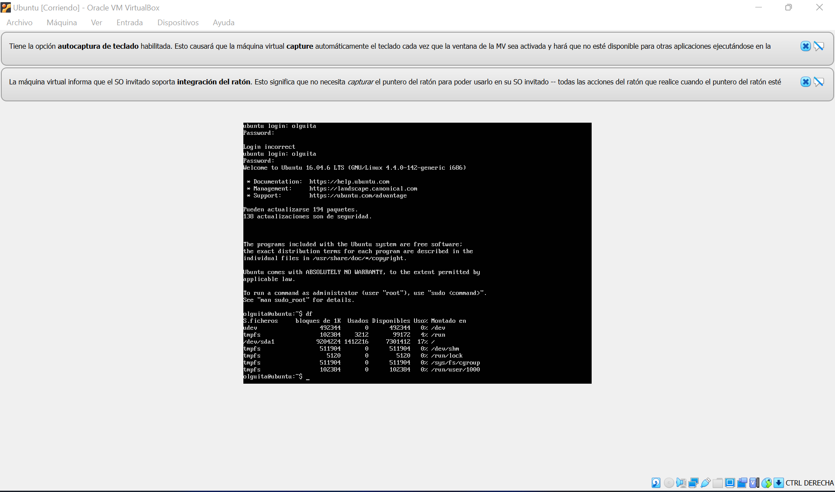

* Escribir **en la terminal** el comando **top**, tomar **print de pantalla**.
* **Pegar** print en el documento de Google o Word.

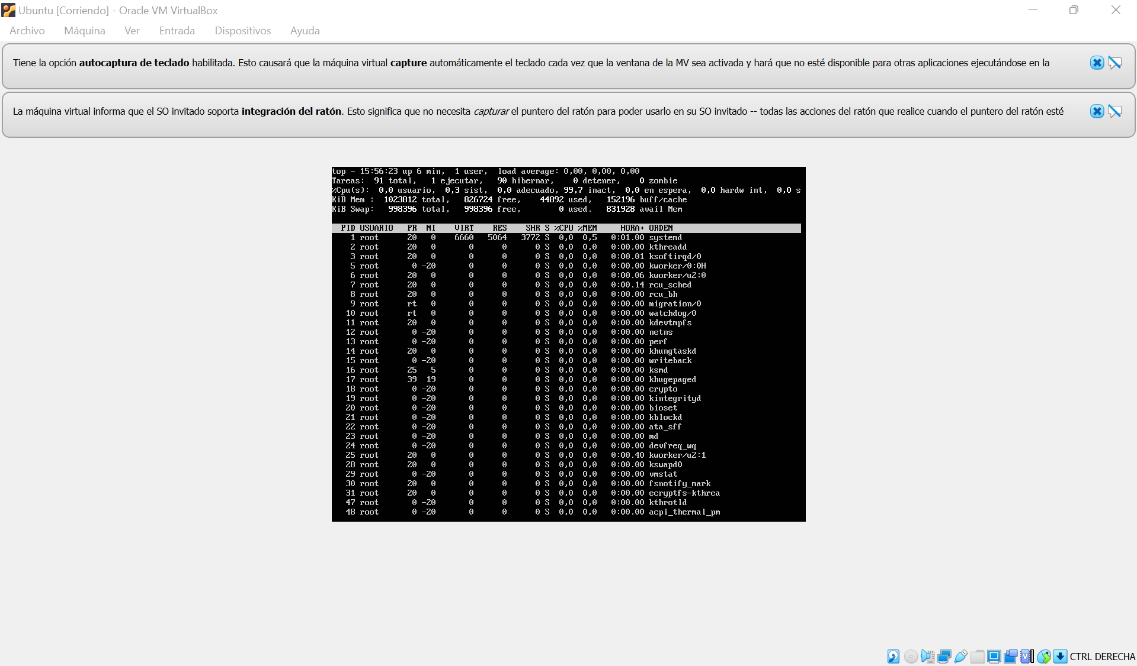

* Escribir **en la terminal** el comando **apt install cowsay**.

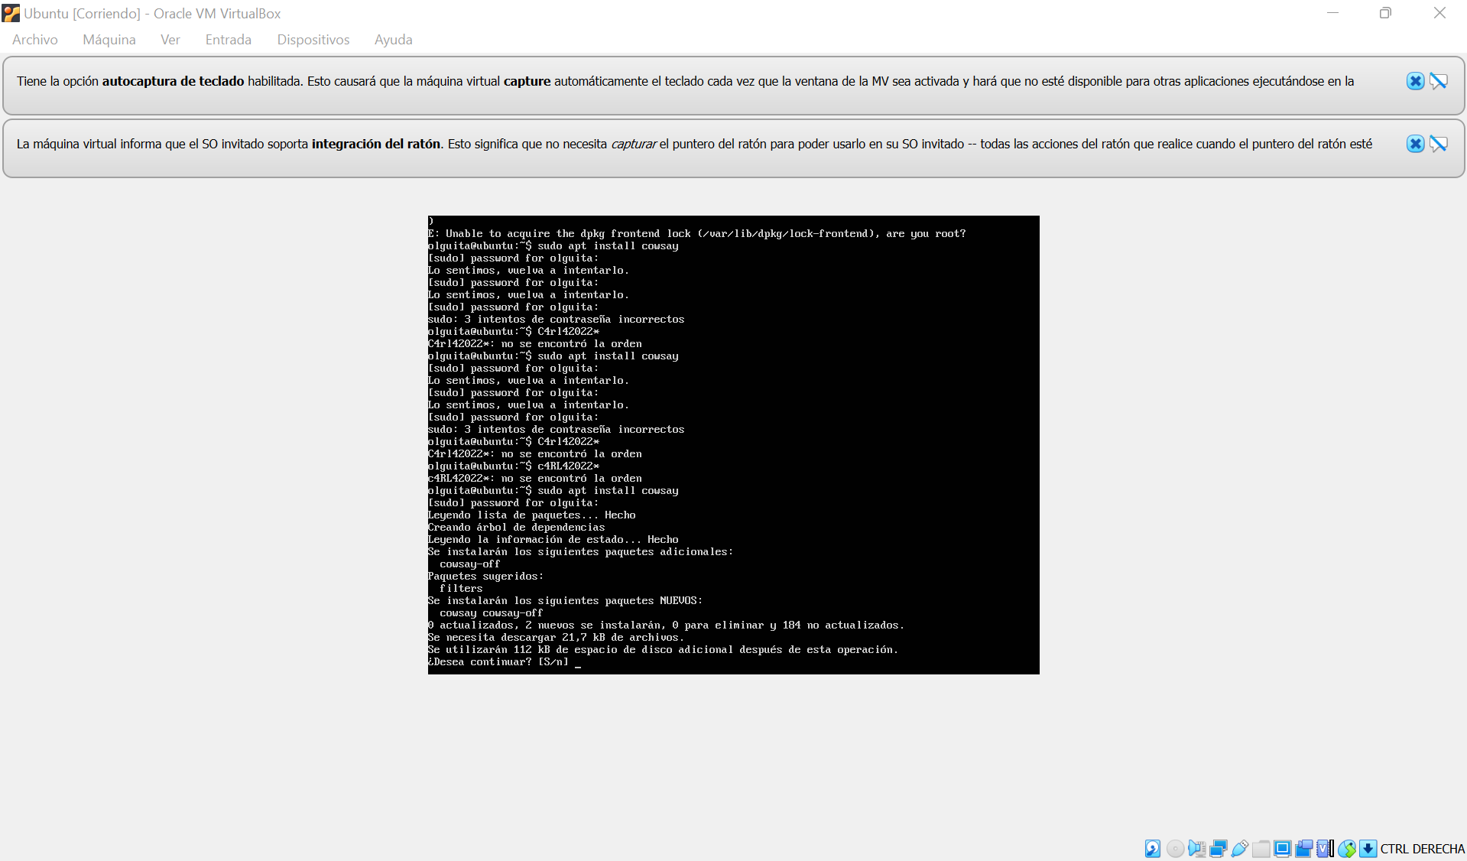

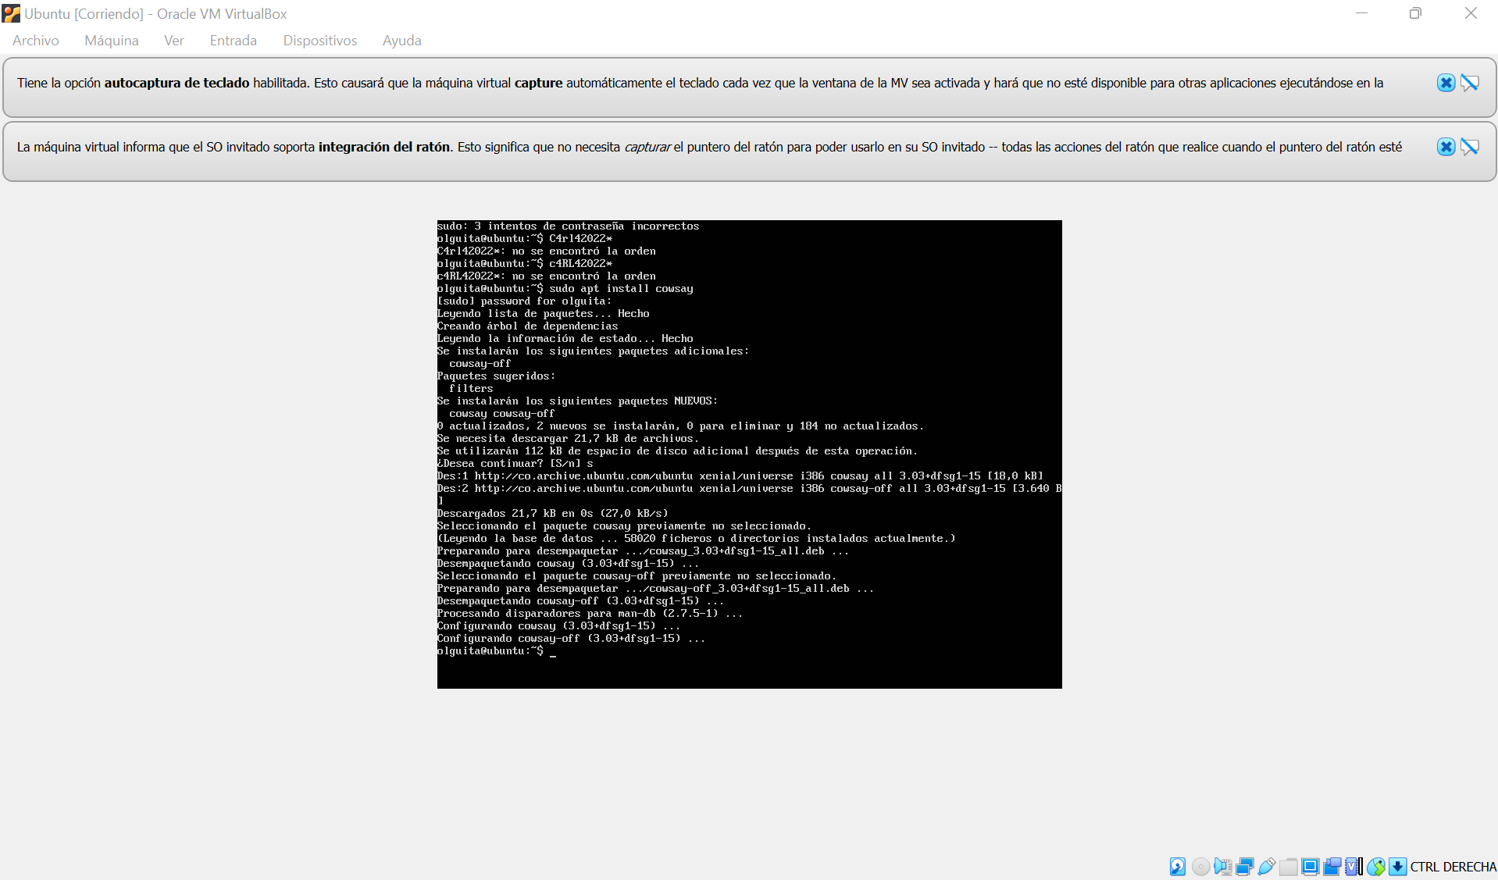

* **Escribir en la terminal** el comando **cowsay “ Hola mundo “**.
* **Pegar** print en el documento de Google o Word.

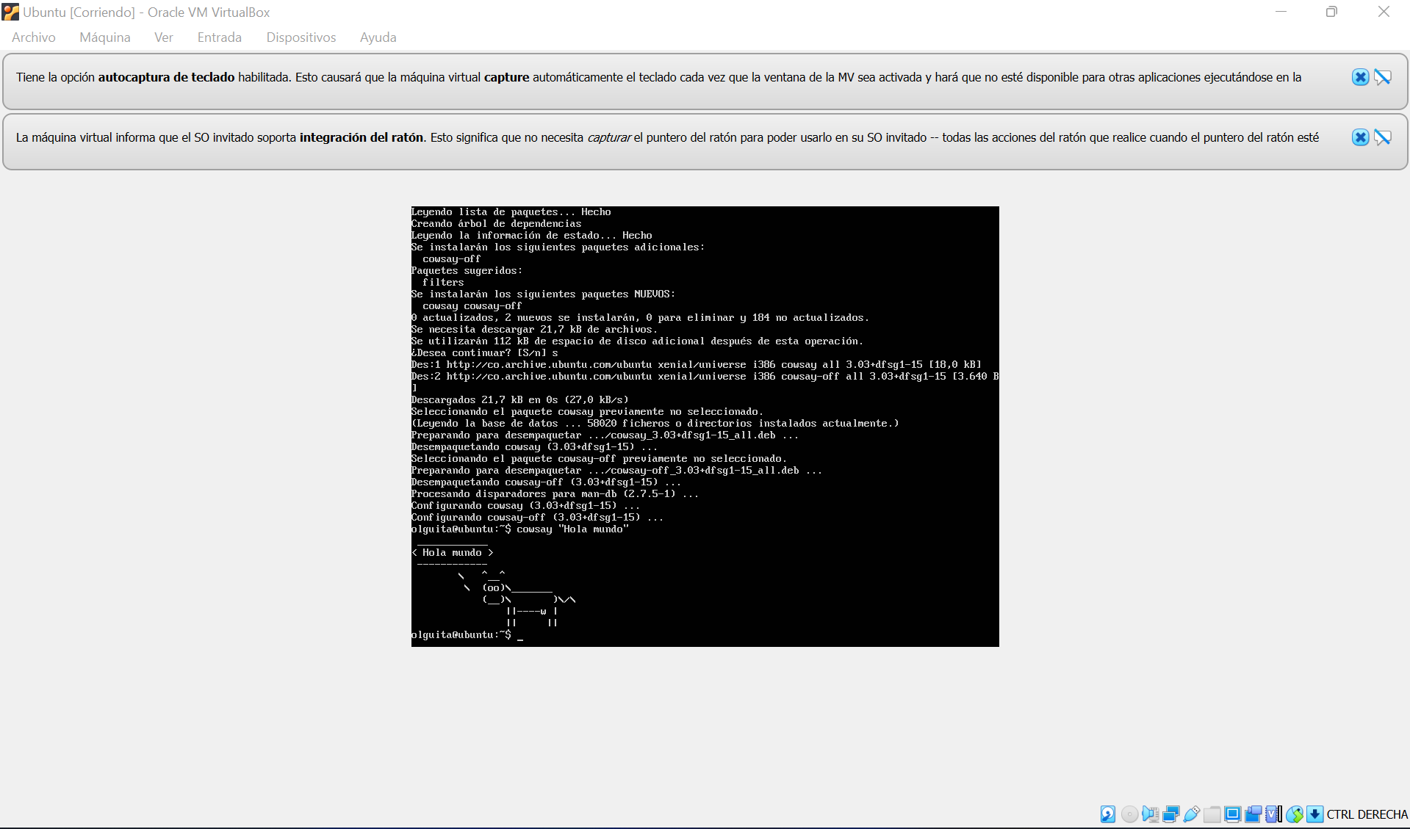

* En base a los print de **y comandos,** **redactar** con sus palabras qué es lo que ven y cuáles son las **funciones** de estos comandos usados.

**Comando df:** Capacidad de almacenamiento y lo que se ha utilizado.

**Comando top:** Es como el administrador de tareas del sistema que permite ver que se ejecuta en tiempo real

**Comando apt:** Es como un paquete o la forma de llamar y gestionar un paquete

**Comando cowsay “ Hola mundo “**: Una vez descargado ese paquete anterior con apt, entonces podemos hacer uso y este comando es la demostración de ese comando.

* **Subir** el documento a la **mochila del viajero**.
* **Apagar la máquina virtual** con el comando **poweroff**.